МИНИСТЕРСТВО ЦИФРОВОГО РАЗВИТИЯ, СВЯЗИ И МАССОВЫХ КОММУНИКАЦИЙ РОССИЙСКОЙ ФЕДЕРАЦИИ
Ордена трудового Красного Знамени федеральное государственное бюджетное
образовательное учреждение высшего образования
«Московский технический университет связи и информатики»

Кафедра Математическая кибернетика и информационные технологии

Отчет по лабораторной работе №1.

Выполнил: студент группы ___БВТ2402__
Скопа Михаил Вячеславович

Москва, 2026
Цель работы: познакомить с основами работы с инструментом сборки Maven.
Задание для выполнения лабораторной работы
1. Создайте базовый проект и настройте exec-maven-plugin (код можно взять из любой лабораторной прошлого семестра или написать что-то новое).
2. Добавьте в проект зависимость для логирования (например, например, Log4j или SLF4J)
3. Модифицируйте класс Main для использования логирования вместо System.out
4. Добавьте зависимость для работы с JSON (например, Jackson)
5. Создайте класс для сериализации/десериализации объектов в JSON. Посмотрите какие транзитивные зависимости появились у проекта
6. Добавьте в секцию build плагин SpotBugs. Выполните команду: mvn spotbugs:check. Проанализируйте найденные проблемы и исправьте их.
Дополнительное задание: настройте работу плагина и сборки таким образом, чтобы если SpotBugs находит ошибки выше установленного порога (High/ Medium), то сборка завершается с ошибкой.
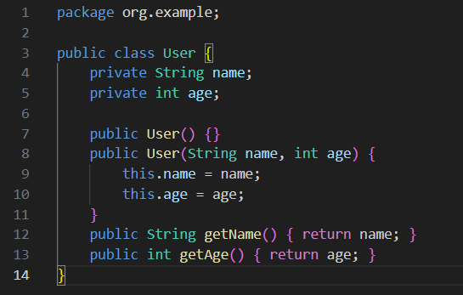
Ход работы
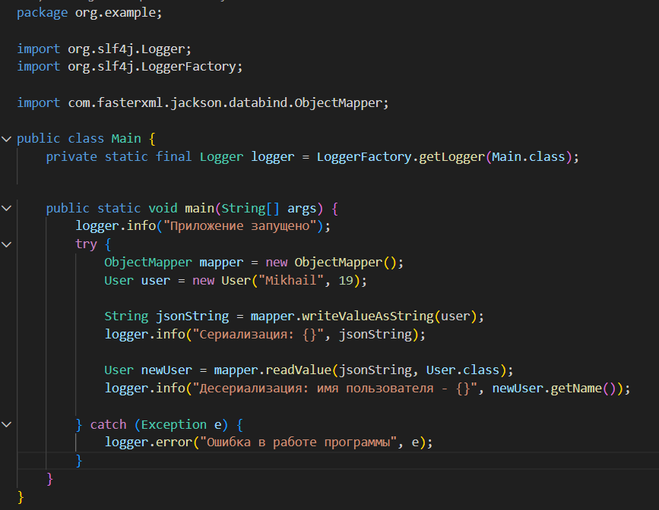
Создал публичный класс User с конструкторами и методами получения данных get. Создал основной класс Main. В нем создал экземпляр класса User, а также его сериализация и десериализация. Это и есть основная программа.
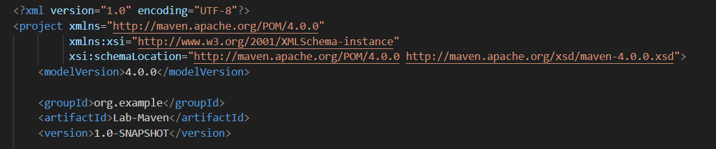
Создал заголовок и уникальный адрес GAV. Группой сделал показательный org.example, проекта назвал Lab-Maven, версия 1.0-SNAPSHOT.
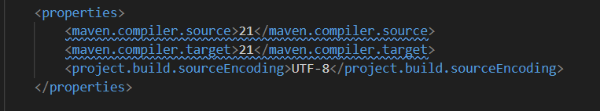
В свойствах указал версию Java, на которой написан проект (21), версию, под которую написан проект (21) и кодировку символов для отображения кириллицы.
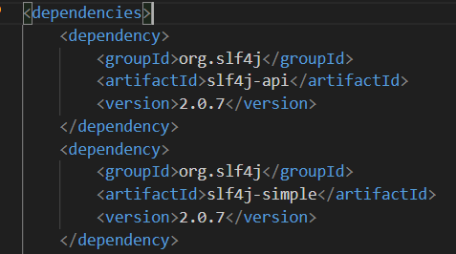
В зависимостях указал логгер. Первая зависимость с префиксом api указывает правила выполнения логгирования, вторая зависимость simple выполняет логгирование.
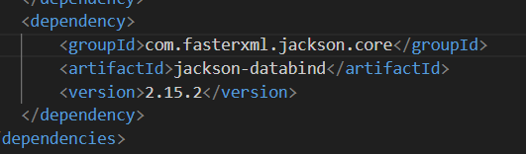
Добавил зависимость для возможности преобразовывать данные в json-строку.
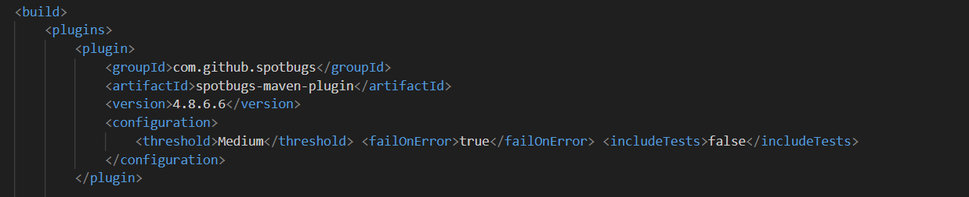
Реализовал плагин для проверки на наличие ошибок при запуске проекта. Уровень ошибок выставил Medium, что означает вызов ошибки при наличии неисправностей этого уровня и уровня High. True означает прерывание при наличии ошибок, false означает указание ошибок и вывод сообщения BUILD FAILURE.
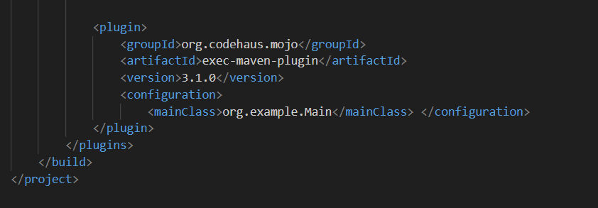
Реализовал плагин для запуска программы, в котором указал главный исполняемый файл Main. Это служит указателем для Maven при сборке проекта.
Вывод: познакомился с работой с Maven.
Ссылка на гит: https://github.com/Mirphon/ITIP/tree/main/Lab9

